http://kttu.or.kr/
제13-333호 2020년 3월 5일(목)

노동조합, ‘코로나19’ 대구 상황실 방문
격려품 전달, 대응 현황 청취 및 지원방안 마련
KT노동조합은 3월 5일(목) ‘코로나19’ 대구 상황실을 방문해 관계자들과 간담회를 가진 데 이어 대응 현황을 청취한 뒤 격려품을 전달했다.
지난 달 25일부터 ‘코로나19’ 대응 관련 지침이행 등을 점검해 온 노동조합 박충범 산업안전국장은 이날, 전국에서 확진자가 가장 많은 대구, 경북지역의 재택근무 가이드 준수 여부 등을 철저히 확인하는 동시에 비상 상황실에 들러 확산 방지를 위한 현안과 후속조치 등을 논의했다.
김해관 위원장, “조합원·고객 안전 최우선, 미이행 직책자 엄중 문책할 것”
“지역사회와 논의해 방역활동에서 소외 받을 수 있는 취약계층 지원 위해 실질적 방안도 마련”
이는 코로나19 지역 확산에 따른 사태 장기화가 예상되고 상황실 근무자들의 피로가 누적되는 상황에서 현장에서 느끼는 어려움을 직접 청취하고 이에 따라 좀 더 실질적인 노동조합의 지원방안을 마련하기 위함이다.
노동조합은 앞서 코로나19 바이러스 확진자가 발생한 초기에 긴급 노사협의를 요청하고 전국에 근무중인 조합원들의 감염예방과 대고객 2차 감염방지를 위한 회사의 강력한 조치를 요구하여 이를 시행한 바 있다.
김해관 위원장은 이를 위해 “전사 지침을 반드시 지켜 감염병 사태를 극복하는 데 힘을 모아 주시고 추가로 발생할 수 있는 상황에 선제적으로 대비해 재난 상황을 극복해 나가자”고 당부했다.
노동조합은 이와 더불어 빠른 시일 내에 시민 건강과 안전을 위해 밤낮으로 최선을 다하는 의료진의 노고와 헌신에 도움이 될 방안 마련은 물론 방역활동에서 소외 받을 수 있는 지역의 취약계층에 대한 지원에도 적극 나설 예정이다.
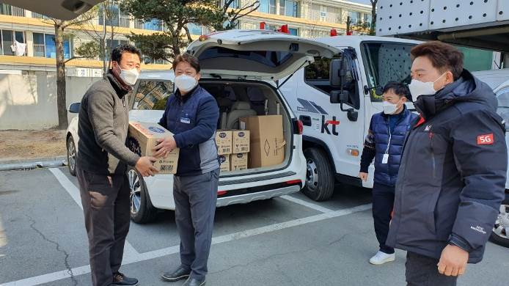
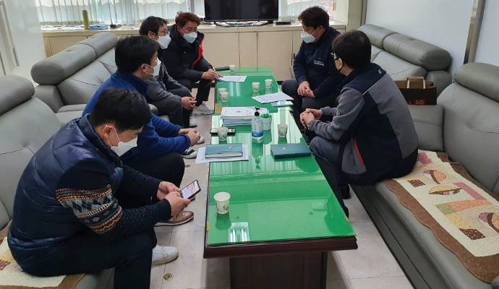
▲노동조합 박충범 산업안전국장이 대구 코로나19 상황실에 격려물품을 전달하고 있다.

